Jupyter Notebook的27个窍门，技巧和快捷键

大数据文摘作品，转载具体要求见文末

Jupyther notebook ,也就是一般说的 Ipython notebook，是一个可以把代码、图像、注释、公式和作图集于一处，从而实现可读性分析的一种灵活的工具。

Jupyter延伸性很好，支持多种编程语言，可以很轻松地安装在个人电脑或者任何服务器上——只要有ssh或者http接入就可以啦。最棒的一点是，它完全免费哦。

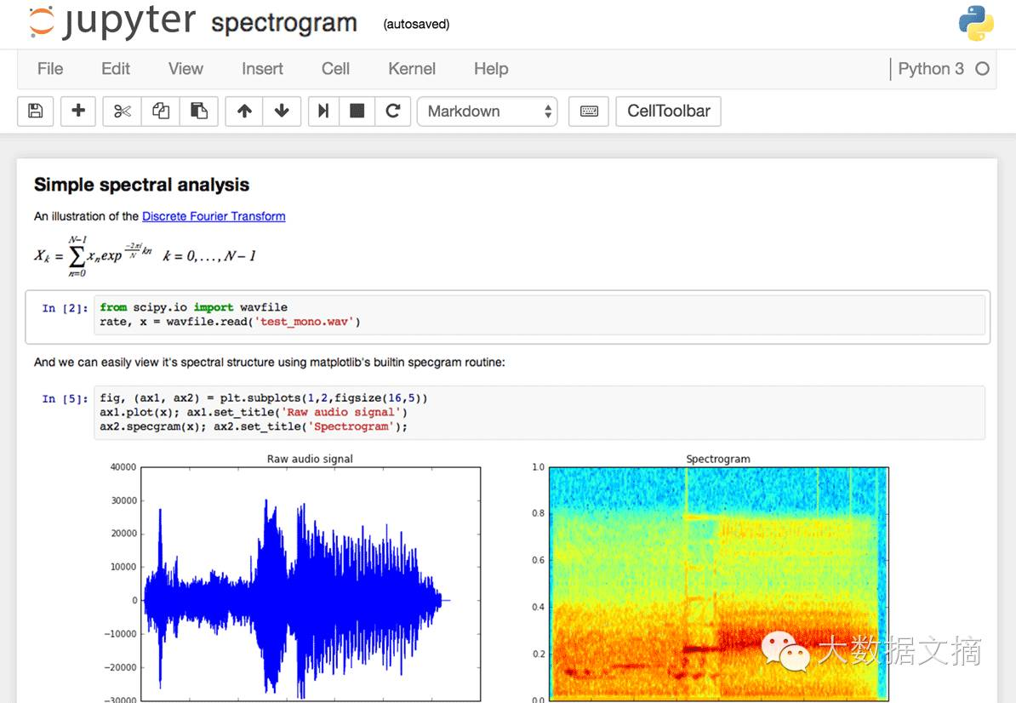

Jupyter 界面

默认情况下，Jupyter Notebook 使用Python内核，这就是为什么它原名 IPython Notebook。Jupyter notebook是Jupyter项目的产物——Jupyter这个名字是它要服务的三种语言的缩写：Julia，PYThon和R，这个名字与“木星（jupiter）”谐音。本文将介绍27个轻松使用Jupyter的小窍门和技巧。

**◆ ◆ ◆**

**1.快捷键**

高手们都知道，快捷键可以节省很多时间。Jupyter在顶部菜单提供了一个快捷键列表：Help > Keyboard Shortcuts 。每次更新Jupyter的时候，一定要看看这个列表，因为不断地有新的快捷键加进来。另外一个方法是使用Cmd + Shift + P (  Linux 和 Windows下 Ctrl + Shift + P亦可)调出命令面板。这个对话框可以让你通过名称来运行任何命令——当你不知道某个操作的快捷键，或者那个操作没有快捷键的时候尤其有用。这个功能与苹果电脑上的Spotlight搜索很像，一旦开始使用，你会欲罢不能。

  
 几个我的最爱：

* Esc + F 在代码中查找、替换，忽略输出。
* Esc + O 在cell和输出结果间切换。
* 选择多个cell:
  + Shift + J 或 Shift + Down 选择下一个cell。
  + Shift + K 或 Shift + Up 选择上一个cell。
  + 一旦选定cell，可以批量删除/拷贝/剪切/粘贴/运行。当你需要移动notebook的一部分时这个很有用。
* Shift + M 合并cell.



**◆ ◆ ◆**

**2.变量的完美显示**

有一点已经众所周知。把变量名称或没有定义输出结果的语句放在cell的最后一行，无需print语句，Jupyter也会显示变量值。当使用Pandas DataFrames时这一点尤其有用，因为输出结果为整齐的表格。

鲜为人知的是，你可以通过修改内核选项ast_note_interactivity，使得Jupyter对独占一行的所有变量或者语句都自动显示，这样你就可以马上看到多个语句的运行结果了。

1. In [1]: from IPython.core.interactiveshell import InteractiveShell
2. InteractiveShell.ast_node_interactivity = "all"
3. In [2]: from pydataset import data
4. quakes = data('quakes')
5. quakes.head()
6. quakes.tail()
7. Out[2]:
8. lat long    depth   mag stations
9. 1   -20.42  181.62  562 4.8 41
10. 2   -20.62  181.03  650 4.2 15
11. 3   -26.00  184.10  42  5.4 43
12. 4   -17.97  181.66  626 4.1 19
13. 5   -20.42  181.96  649 4.0 11
14. Out[2]:
15. lat long    depth   mag stations
16. 996 -25.93  179.54  470 4.4 22
17. 997 -12.28  167.06  248 4.7 35
18. 998 -20.13  184.20  244 4.5 34
19. 999 -17.40  187.80  40  4.5 14
20. 1000    -21.59  170.56  165 6.0 119

如果你想在各种情形下（Notebook和Console）Jupyter都同样处理，用下面的几行简单的命令创建文件~/.ipython/profile_default/ipython_config.py即可实现：

1. c = get_config()
2. # Run all nodes interactively
3. c.InteractiveShell.ast_node_interactivity = "all"

**◆ ◆ ◆**

**3.轻松链接到文档**

在Help 菜单下，你可以找到常见库的在线文档链接，包括Numpy，Pandas，Scipy和Matplotlib等。

另外，在库、方法或变量的前面打上?，即可打开相关语法的帮助文档。

1. In [3]: ?str.replace()

       Docstring:

       S.replace(old, new[, count]) -> str

       Return a copy of S with all occurrences of substring

       old replaced by new.  If the optional argument count is

       given, only the first count occurrences are replaced.

       Type:      method_descriptor

**◆ ◆ ◆**

**4.在notebok里作图**

**在notebook里作图，有多个选择：**

- matplotlib （事实标准）（http://matplotlib.org/），可通过%matplotlib inline 激活，（https://www.dataquest.io/blog/matplotlib-tutorial/）   
- %matplotlib notebook 提供交互性操作，但可能会有点慢，因为响应是在服务器端完成。   
- mpld3（https://github.com/mpld3/mpld3） 提供matplotlib代码的替代性呈现（通过d3），虽然不完整，但很好。   
- bokeh（http://bokeh.pydata.org/en/latest/） 生成可交互图像的更好选择。   
- plot.ly（https://plot.ly/） 可以生成非常好的图，可惜是付费服务。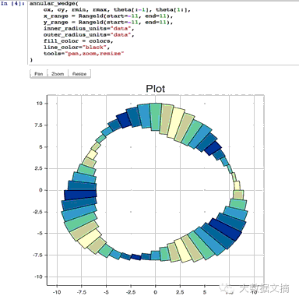

**◆ ◆ ◆**

**5.Jupyter Magic命令**

上文提到的%matplotlib inline 是Jupyter Magic命令之一。   
推荐阅读Jupyter magic命令的相关文档（http://ipython.readthedocs.io/en/stable/interactive/magics.html），它一定会对你很有帮助。下面是我最爱的几个：

**◆ ◆ ◆**

**6.Jupyter Magic-%env:设置环境变量**

不必重启jupyter服务器进程，也可以管理notebook的环境变量。有的库（比如theano）使用环境变量来控制其行为，%env是最方便的途径。

In [55]:    # Running %env without any arguments

           # lists all environment variables

           # The line below sets the environment

           # variable OMP_NUM_THREADS

           %env OMP_NUM_THREADS=4

           env: OMP_NUM_THREADS=4

**◆ ◆ ◆**

**7.Jupyter Magic-%run:运行python代码**

%run 可以运行.py格式的python代码——这是众所周知的。不那么为人知晓的事实是它也可以运行其它的jupyter notebook文件，这一点很有用。   
注意：使用%run 与导入一个python模块是不同的。

In [56]:    # this will execute and show the output from

           # all code cells of the specified notebook

           %run ./two-histograms.ipynb

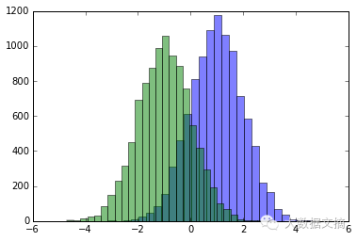

**◆ ◆ ◆**

**8.Jupyter Magic-%load：从外部脚本中**代码**

该操作用外部脚本替换当前cell。可以使用你的电脑中的一个文件作为来源，也可以使用URL。

In [ ]:     # Before Running

           %load ./hello_world.py

In [61]:    # After Running

           # %load ./hello_world.py

           if __name__ == "__main__":

               print("Hello World!")

           Hello World!

**◆ ◆ ◆**

**9.Jupyter Magic-%store：在notebook文件之间传递变量**

%store 命令可以在两个notebook文件之间传递变量。

In [62]:    data = 'this is the string I want to pass to different notebook'

           %store data

           del data # This has deleted the variable

           Stored 'data' (str)

现在，在一个新的notebook文档里……

In [1]: %store -r data

       print(data)

       this is the string I want to pass to different notebook

**◆ ◆ ◆**

**10.Jupyter Magic-%who：列出所有的全局变量**

不加任何参数， %who 命令可以列出所有的全局变量。加上参数 str 将只列出字符串型的全局变量。

In [1]: one = "for the money"

       two = "for the show"

       three = "to get ready now go cat go"

       %who str

       one  three   two

**◆ ◆ ◆**

**11.Jupyter Magic-计时**

有两种用于计时的jupyter magic命令： %%time 和 %timeit.当你有一些很耗时的代码，想要查清楚问题出在哪时，这两个命令非常给力。   
仔细体会下我的描述哦。   
%%time 会告诉你cell内代码的单次运行时间信息。

In [4]: %%time

       import time

       for _ in range(1000):

           time.sleep(0.01)# sleep for 0.01 seconds

       CPU times: user 21.5 ms, sys: 14.8 ms, total: 36.3 ms

       Wall time: 11.6 s

%%timeit 使用了Python的 timeit 模块，该模块运行某语句100，000次（默认值），然后提供最快的3次的平均值作为结果。

In [3]: import numpy

       %timeit numpy.random.normal(size=100)

       The slowest run took 7.29 times longer than the fastest. This could mean that an intermediate result is being cached.

       100000 loops, best of 3: 5.5 µs per loop

**◆ ◆ ◆**

**12.Jupyter Magic-writefile and %pycat:导出cell内容/显示外部脚本的内容**

使用%%writefile magic可以保存cell的内容到外部文件。 而%pycat功能相反，把外部文件语法高亮显示（以弹出窗方式）。

In [7]: %%writefile pythoncode.py

       import numpy

       def append_if_not_exists(arr, x):

           if x not in arr:

               arr.append(x)

       def some_useless_slow_function():

           arr = list()

           for i in range(10000):

               x = numpy.random.randint(0, 10000)

               append_if_not_exists(arr, x)

       Writing pythoncode.py

In [8]: %pycat pythoncode.py

       import numpy

       def append_if_not_exists(arr, x):

           if x not in arr:

               arr.append(x)

       def some_useless_slow_function():

           arr = list()

           for i in range(10000):

               x = numpy.random.randint(0, 10000)

               append_if_not_exists(arr, x)

**◆ ◆ ◆**

**13.Jupyter Magic-%prun：告诉你程序中每个函数消耗的时间**

使用%prun+函数声明会给你一个按顺序排列的表格，显示每个内部函数的耗时情况，每次调用函数的耗时情况，以及累计耗时。

In [47]:    %prun some_useless_slow_function()

        26324 function calls in 0.556 seconds

  Ordered by: internal time

  ncalls  tottime  percall  cumtime  percall filename:lineno(function)

   10000    0.527    0.000    0.528    0.000 <ipython-input-46-b52343f1a2d5>:2(append_if_not_exists)

   10000    0.022    0.000    0.022    0.000 {method 'randint' of 'mtrand.RandomState' objects}

       1    0.006    0.006    0.556    0.556 <ipython-input-46-b52343f1a2d5>:6(some_useless_slow_function)

    6320    0.001    0.000    0.001    0.000 {method 'append' of 'list' objects}

       1    0.000    0.000    0.556    0.556 <string>:1(<module>)

       1    0.000    0.000    0.556    0.556 {built-in method exec}

       1    0.000    0.000    0.000    0.000 {method 'disable' of '_lsprof.Profiler' objects}

**◆ ◆ ◆**

**14.Jupyter Magic-用%pdb调试程序**

Jupyter 有自己的调试界面The Python Debugger (pdb)（https://docs.python.org/3.5/library/pdb.html），使得进入函数内部检查错误成为可能。

Pdb中可使用的命令见链接（https://docs.python.org/3.5/library/pdb.html#debugger-commands）

In [ ]: %pdb

       def pick_and_take():

           picked = numpy.random.randint(0, 1000)

           raise NotImplementedError()

       pick_and_take()

       Automatic pdb calling has been turned ON

       -------------------------------------------------------------------

       NotImplementedError Traceback (most recent call last)

       <ipython-input-24-0f6b26649b2e> in <module>()

             5     raise NotImplementedError()

             6

       ----> 7 pick_and_take()

       <ipython-input-24-0f6b26649b2e> in pick_and_take()

             3 def pick_and_take():

             4 picked = numpy.random.randint(0, 1000)

       ----> 5 raise NotImplementedError()

             6

             7 pick_and_take()

       NotImplementedError:

       > <ipython-input-24-0f6b26649b2e>(5)pick_and_take()

             3 def pick_and_take():

             4     picked = numpy.random.randint(0, 1000)

       ----> 5     raise NotImplementedError()

             6

             7 pick_and_take()

       ipdb>

**◆ ◆ ◆**

**15.末句函数不输出**

有时候不让末句的函数输出结果比较方便，比如在作图的时候，此时，只需在该函数末尾加上一个分号即可。

In [4]: %matplotlib inline

       from matplotlib import pyplot as plt

       import numpy

       x = numpy.linspace(0, 1, 1000)**1.5

In [5]: # Here you get the output of the function

       plt.hist(x)

Out[5]:

       (array([ 216.,  126.,  106.,   95.,   87.,   81.,   77.,   73.,   71.,   68.]),

        array([ 0. ,  0.1,  0.2,  0.3,  0.4,  0.5,  0.6,  0.7,  0.8,  0.9,  1. ]),

        <a list of 10 Patch objects>)

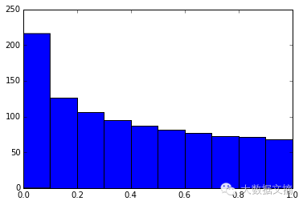

In [6]: # By adding a semicolon at the end, the output is suppressed.

       plt.hist(x);

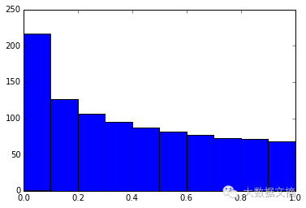

**◆ ◆ ◆**

**16.运行Shell命令**

在notebook内部运行shell命令很简单，这样你就可以看到你的工作文件夹里有哪些数据集。

In [7]: !ls *.csv

nba_2016.csv             titanic.csv

pixar_movies.csv         whitehouse_employees.csv

**◆ ◆ ◆**

**17.用LaTex写公式**

当你在一个Markdown单元格里写LaTex时，它将用MathJax呈现公式：如

**$$ P(A \mid B) = \frac{P(B \mid A) , P(A)}{P(B)} $$**

会变成

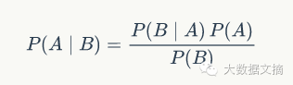

**◆ ◆ ◆**

**18.在notebook内用不同的内核运行代码**

如果你想要，其实可以把不同内核的代码结合到一个notebook里运行。   
只需在每个单元格的起始，用Jupyter magics调用kernal的名称：

* %%bash
* %%HTML
* %%python2
* %%python3
* %%ruby
* %%perl
* In [6]: %%bash
* for i in {1..5}
* do
* echo "i is $i"

       done

           i is 1

           i is 2

           i is 3

           i is 4

           i is 5

**◆ ◆ ◆**

**19.给Jupyter安装其他的内核**

Jupyter的优良性能之一是可以运行不同语言的内核。下面以运行R内核为例说明：

简单的方法：通过Anaconda安装R内核

conda install -c r r-essentials

稍微麻烦的方法：手动安装R内核

如果你不是用Anaconda，过程会有点复杂，首先，你需要从CRAN安装R。

之后，启动R控制台，运行下面的语句：

install.packages(c('repr', 'IRdisplay', 'crayon', 'pbdZMQ', 'devtools'))

devtools::install_github('IRkernel/IRkernel')

IRkernel::installspec()  # to register the kernel in the current R installation

**◆ ◆ ◆**

**20.在同一个notebook里运行R和Python**

要这么做，最好的方法事安装rpy2（需要一个可以工作的R），用pip操作很简单：

**pip install rpy2**

然后，就可以同时使用两种语言了，甚至变量也可以在二者之间公用：

In [1]: %load_ext rpy2.ipython

In [2]: %R require(ggplot2)

Out[2]: array([1], dtype=int32)

In [3]: import pandas as pd

       df = pd.DataFrame({

              'Letter': ['a', 'a', 'a', 'b', 'b', 'b', 'c', 'c', 'c'],

               'X': [4, 3, 5, 2, 1, 7, 7, 5, 9],

               'Y': [0, 4, 3, 6, 7, 10, 11, 9, 13],

               'Z': [1, 2, 3, 1, 2, 3, 1, 2, 3]

           })

In [4]: %%R -i df

       ggplot(data = df) + geom_point(aes(x = X, y= Y, color = Letter, size = Z))

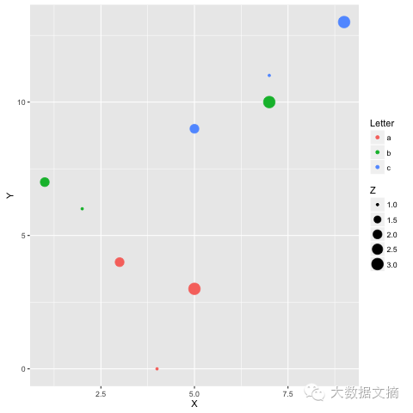

**◆ ◆ ◆**

**21.用其他语言写函数**

有时候numpy的速度有点慢，我想写一些更快的代码。   
原则上，你可以在动态库里编译函数，用python来封装…   
但是如果这个无聊的过程不用自己干，岂不更好？   
你可以在cython或fortran里写函数，然后在python代码里直接调用。  
首先，你要先安装：

!pip install cython fortran-magic

In [ ]: %load_ext Cython

In [ ]: %%cython

       def myltiply_by_2(float x):

           return 2.0 * x

In [ ]: myltiply_by_2(23.)

我个人比较喜欢用Fortran，它在写数值计算函数时十分方便。更多的细节在（http://arogozhnikov.github.io/2015/09/08/SpeedBenchmarks.html）。

In [ ]: %load_ext fortranmagic

In [ ]: %%fortran

       subroutine compute_fortran(x, y, z)

           real, intent(in) :: x(:), y(:)

           real, intent(out) :: z(size(x, 1))

           z = sin(x + y)

       end subroutine compute_fortran

In [ ]: compute_fortran([1, 2, 3], [4, 5, 6])

还有一些别的跳转系统可以加速python 代码。更多的例子见（http://arogozhnikov.github.io/2015/09/08/SpeedBenchmarks.html）

你可以在cython或fortran里写函数，然后在python代

**◆ ◆ ◆**

**22.支持多指针**

Jupyter支持多个指针同步编辑，类似Sublime Text编辑器。按下Alt键并拖拽鼠标即可实现。

 **◆ ◆ ◆**

**23.Jupyter外界拓展**

Jupyter-contrib extensions（https://github.com/ipython-contrib/jupyter_contrib_nbextensions）是一些给予Jupyter更多更能的延伸程序，包括jupyter spell-checker和code-formatter之类.

下面的命令安装这些延伸程序，同时也安装一个菜单形式的配置器，可以从Jupyter的主屏幕浏览和激活延伸程序。

!pip install https://github.com/ipython-contrib/jupyter_contrib_nbextensions/tarball/master

!pip install jupyter_nbextensions_configurator

!jupyter contrib nbextension install --user

!jupyter nbextensions_configurator enable --user

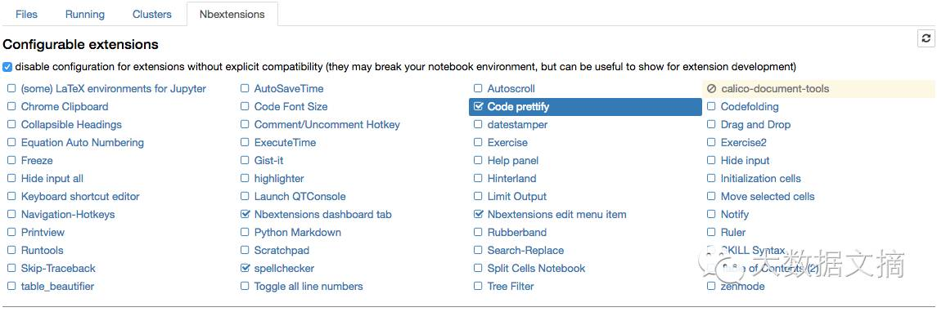

**◆ ◆ ◆**

**24.从Jupyter notebook创建演示稿**

Damian Avila的RISE（https://github.com/damianavila/RISE）允许你从已有的notebook创建一个powerpoint形式的演示稿。   
你可以用conda来安装RISE：

conda install -c damianavila82 rise

或者用pip安装：

pip install RISE

然后运行下面的代码来安装和激活延伸程序：

jupyter-nbextension install rise --py --sys-prefix

jupyter-nbextension enable rise --py --sys-prefix

**◆ ◆ ◆**

**25.Jupyter输出系统**

Notebook本身以HTML的形式显示，单元格输出也可以是HTML形式的，所以你可以输出任何东西：视频/音频/图像。

这个例子是浏览我所有的图片，并显示前五张图的缩略图。

In [12]:    import os

           from IPython.display import display, Image

           names = [f for f in os.listdir('../images/ml_demonstrations/') if f.endswith('.png')]

           for name in names[:5]:

               display(Image('../images/ml_demonstrations/' + name, width=100))   
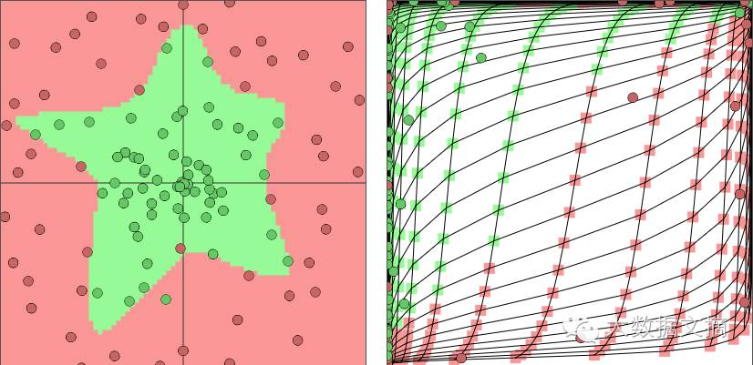   
   
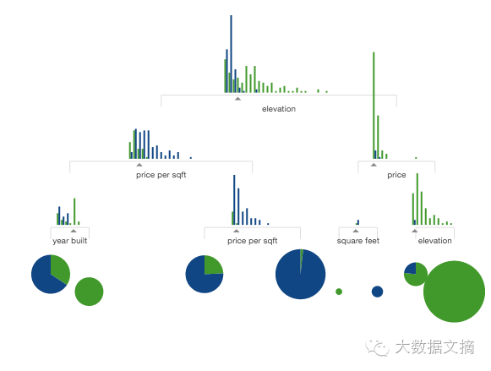   
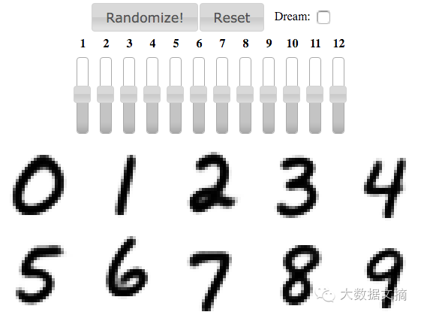 我们也可以用bash命令创建一个相同的列表，因为magics和bash运行函数后返回的是python 变量：

In [10]:    names = !ls ../images/ml_demonstrations/*.png

           names[:5]

Out[10]:    ['../images/ml_demonstrations/colah_embeddings.png',

            '../images/ml_demonstrations/convnetjs.png',

            '../images/ml_demonstrations/decision_tree.png',

            '../images/ml_demonstrations/decision_tree_in_course.png',

            '../images/ml_demonstrations/dream_mnist.png']

**◆ ◆ ◆**

**26.大数据分析**

很多方案可以解决查询/处理大数据的问题：

* ipyparallel（https://github.com/ipython/ipyparallel）（之前叫 ipython cluster） 是一个在python中进行简单的map-reduce运算的良好选择。我们在rep中使用它来并行训练很多机器学**模型。
* pyspark（http://www.cloudera.com/documentation/enterprise/5-5-x/topics/spark_ipython.html）
* spark-sql magic %%sql（https://github.com/jupyter-incubator/sparkmagic）

**◆ ◆ ◆**

**27.分享notebook**

分享notebook最方便的方法是使用notebook文件（.ipynb），但是对那些不使用notebook的人，你还有这些选择：

* 通过File > Download as > HTML  菜单转换到html文件。
* 用gists（https://www.dataquest.io/blog/jupyter-notebook-tips-tricks-shortcuts/gist.github.com）或者github分享你的notebook文件。这两个都可以呈现notebook，示例见链接（https://github.com/dataquestio/solutions/blob/master/Mission202Solution.ipynb）
* 如果你把自己的notebook文件上传到github的仓库，可以使用很便利的Mybinder（http://mybinder.org/）服务，允许另一个人进行半个小时的Jupyter交互连接到你的仓库。
* 用jupyterhub（https://github.com/jupyterhub/jupyterhub）建立你自己的系统，这样你在组织微型课堂或者工作坊，无暇顾及学生们的机器时就非常便捷了。
* 将你的notebook存储在像dropbox这样的网站上，然后把链接放在nbviewer（http://nbviewer.jupyter.org/），nbviewer可以呈现任意来源的notebook。
* 用菜单File > Download as > PDF 保存notebook为PDF文件。如果你选择本方法，我强烈建议你读一读Julius Schulz的文章（http://blog.juliusschulz.de/blog/ultimate-ipython-notebook）
* 用Pelican从你的notebook创建一篇博客（https://www.dataquest.io/blog/how-to-setup-a-data-science-blog/）。

你的最爱是哪些？

在评论里告诉我哪些是你的最爱小窍门吧！

原文链接：https://www.dataquest.io/blog/jupyter-notebook-tips-tricks-shortcuts/